附1：
邯郸市第四医院
2019年公开招聘岗位、人数一览表（面向医院）
岗位类别 | 岗位代码 | 招聘岗位 | 招聘人数 | 招聘学历及专业说明
专  技 | 0101 | 急诊科  医生 | 1 | 研究生：内科学；急诊医学；儿科学；妇产科学。外科学；肿瘤学；麻醉学；耳鼻咽喉科学；临床医学  本科：临床医学；麻醉学
 | 0102 | 儿科医生 | 1
 | 0103 | 妇产科  医生 | 1
 | 0104 | 外科医生 | 2
 | 0105 | 内科医生 | 3
 | 0106 | 麻醉医生 | 1
 | 0107 | 耳鼻喉  医生 | 1
 | 0108 | 中医、中西医结合专业内科医生 | 3 | 研究生：中医内科学  本科：中医学；针灸推拿学；中西医临床医学
 | 0109 | 康复科  医生 | 1
 | 0110 | 医学检查 | 1 | 研究生：临床检验诊断学  本科：医学检验学；医学检验技术
 | 0111 | 120救护队医生 | 1 | 研究生：临床医学;中医学  本科：临床医学；中医学；中西医临床医学
 | 0112 | 医学影像  医生 | 2 | 研究生：影像医学与核医学  本科：医学影像学；医学影像技术
 | 0113 | 临床护士 | 30 | 研究生：护理  本科：护理学  专科：护理
本院在聘人员报考条件：
1、年龄要求：本院在聘1年以上、5年以下年龄为35周岁及以下；本院在聘10年以上或已取得中级以上职称的临床护士可放宽至40周岁；本院在聘10年以上并取得国家承认的本科学历或具备中级及以上职称的临床医技医生可放宽至45周岁。
2、学历及执业资格要求：护士岗位：（1）本院在聘10年以下的要求全日制专科及以上学历（2）10年以上的要求为取得国家承认的专科及以上学历（3）所有岗位均要求取得护理岗位执业资格。
临床医技岗位:（1）本院在聘10年以下的要求为本科及以上学历（非全日制本科初始学历需为全日制专科且专科、本科所学专业必须一致）（2）本院在聘10年以上的要求为取得国家承认学历的本科及以上学历或具备中级及以上职称（3）所有岗位均要求具有医师执业资格或报考岗位相应执业资质。
3、户籍要求：邯郸常住户籍（含高考时具有邯郸常住户籍、父母一方或配偶具有邯郸常住户籍，2019年应届毕业生不受户籍限制）。
4、在本院聘用后经本院同意外出参加规培且规培期未满并符合条件者可参加医院在聘人员招考。
5、原本院在聘人员必须按照报考专业转岗，否则视为放弃本次招聘资格。

附2：
邯郸市第四医院
2019年公开招聘岗位、人数一览表（面向社会）
岗位类型 | 岗位代码 | 招聘岗位 | 招聘人数 | 招聘学历及专业说明
专  技 | 0201 | 急诊科  医生 | 1 | 研究生：内科学；急诊医学；儿科学；妇产科学；外科学；肿瘤学；麻醉学；眼科学；耳鼻咽喉科学；临床医学。  本科： 临床医学；麻醉学。
 | 0202 | 儿科医生 | 2
 | 0203 | 妇产科  医生 | 3
 | 0204 | 外科医生 | 5
 | 0205 | 内科医生 | 3
 | 0206 | 麻醉医生 | 2
 | 0207 | 眼科医生 | 2
 | 0208 | 耳鼻喉  医生 | 2
 | 0209 | 120救护队医生 | 1 | 研究生：中医学；中西医结合临床  本科：中医学；中西医临床医学
 | 0210 | 医学影像医生 | 2 | 研究生：影像医学与核医学  本科：医学影像学。
 | 0211 | 病理科  医生 | 1 | 研究生：病理学与病理生理学。  本科：临床医学。
 | 0212 | 康复科  医生 | 3 | 研究生：康复医学与理疗学；中医内科学；针灸推拿学；中西医结合临床。  本科：康复治疗学；中医学；针灸推拿学；中西医临床。
社会招聘人员报考条件：
1、年龄要求：年龄在32周岁及以下；取得中级以上职称的年龄放宽至35周岁。
2、学历及执业资格要求：普通高校全日制本科及以上学历；具备执业医师资格（2018年、2019年毕业生除外）；同等条件下有规培证者优先。
3、户籍要求：邯郸常住户籍（含高考时具有邯郸常住户籍、父母一方或配偶具有邯郸常住户籍，2019年应届毕业生不受户籍限制）。
4、正在参加规培的，签订承诺规培期满来我医院工作的承诺书后可参加招考。
5、新招录的人员试用期结束后，必须服从医院的岗位安排。

附3：
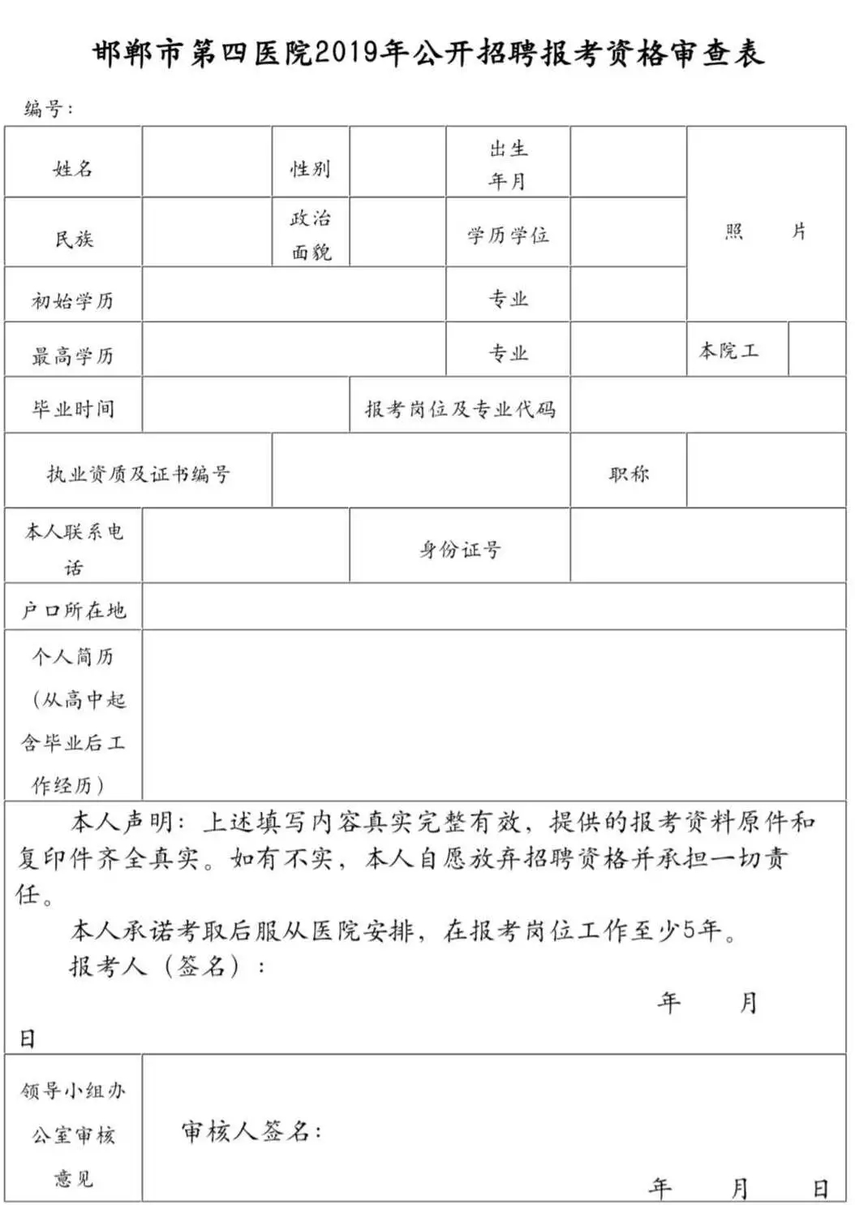
注：此表须填写完整并上传近期正面一寸免冠电子彩照。

报考资格审查表请到公共邮箱下载
邮 箱：syzp2018@126.com
登录密码：5187916

